Тема 1.Предмет і метод економії теорії
Предмет економічної теорії.
Давньогрецькі та давньоримські мислителі: Вчення про закони домашнього господарства, домоводства. Меркантилісти, фізіократи, класична політична економія, марксисти: Наука про виробничі відносини та закони, що управляють виробництвом, розподілом, обміном і споживанням благ на різних етапах розвитку людського суспільства.
Економічна теорія - це суспільна наука, яка вивчає закони розвитку економічних систем, діяльність економічних суб'єктів, спрямовану на ефективне господарювання в умовах обмежених ресурсів, з метою задоволення своїх безмежних потреб.
Економічна теорія включає розділи: політекономія, мікроекономіка, мезоекономіка, макроекономіка, мегаекономіка.
Позитивна та нормативна економічна теорія.
Позитивна економічна теорія ставить за мету всебічне пізнання економічних процесів та явищ, розкриває їхні взаємозв'язки та взаємозалежність, які зумовлюються реальною дійсністю. вона досліджує фактичний стан економіки, економічну дійсність. яка вона є?
Нормативна економічна теорія з'ясовує об'єктивні процеси, дає їм оцінку, робить висновки та розробляє рекомендації щодо вдосконалення економічної системи, переходу її на вищий ступінь розвитку. як повинно бути, що для цього треба зробити?
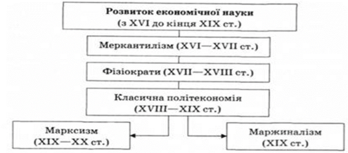
Меркантилізм: основоположником був Антуант Монтек’єр. Джерелом збагачення у будь-якій країні є зовн торгівля та навність золота та срібла, перевагу надавали сфері обігу, а не виробництва.
Фізіократи: Основоположник Франсуа Кене, вважали джерелом збагачення сферу виробництва, а саме с/г, засуджували меркантилістів, усі галузі вважали безплідними.
Класична політ економія: представнки У.Петті, А.Сміт, Д.Рікардо стали основоположника трудової теорії вартості. Джерелом збагачення вважали промисловість, ринок розглядали як саморегулюючу систему.
Марксизм: Основоположники К.Маркс і Ф.Генгельс, продовжували вчення труд теорії вартості, досліджували капіталістичне суспільство з позиції роб класу, виступали проти експлуатації роб класу та проти приват власності.
Маржиналізм: пояснює економ процеси і явища на основі використання граничних величин(приклад з цукеркою). Представники Менгер, Джемерс, Вальс.
Неокласицизм: сучасна школа, розвиває ідеї клас політ економії
Кейнсіанство: Дж. Кейнст. 1929-1933рр з появою кризи перевиробництва з’являється вчення про повне державне втручання в економіку
Інституціоналізм: розглядають економіку,як систему, в якій існують такі інститути як: сім’я, влада, корпорації, держава, проф спілки
Неокласичний синтез: держ регулювання = ринкові відносини(золота середина)
Тема 2.ЕКОНОМІЧНІ ПОТРЕБИ СУСПІЛЬСТВА.ЕКОНОМІЧНІ ІНТЕРЕСИ
Суспільне виробництво за своєю структурою складається фаз: а) розподіл; б) обмін; в) власне виробництво; г) споживання.
Класифікація типів виробництва: Одиночне, Серійне, Масове, матеріальне, нематеріальне.
Суспільний поділ праці - відокремлення окремих видів трудової діяльності - стало причиною й умовою виникнення товарного виробництва.
Суспільний поділ праці буває таких видів:
загальний - поділ праці між значними сферами матеріального і нематеріального виробництва, такими як промисловість, сільське господарство, транспорт, зв'язок і ін.;
частковий - поділ праці усередині значних сфер по галузях, таким як важка і легка промисловість, скотарство і землеробство, а також усередині них, наприклад нафтовидобуток, металургія й автомобілебудування в рамках важкої промисловості;
одиничний – розподіл праці в середині окремого підприємства.
Факторе виробництва — ресурси, необхідні для виробництва товарів або послуг.
До факторів виробництва відносять: 1. Праця. 2. Земля. 3. Капітал. 4. Інформація. 5. Підприємливість.
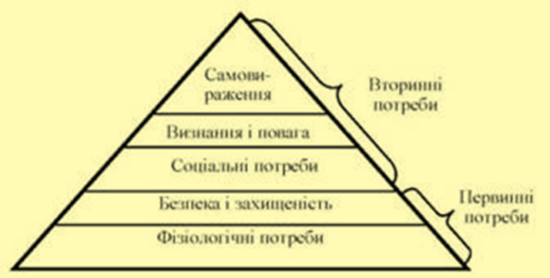
Потреба - це нужда в чому-небудь, об'єктивно необхідному для підтримки життєдіяльності і розвитку людини, колективу, нації, суспільства в цілому; внутрішній збудник активності.
Види потреб: суспільні, духовні, фізіологічні, соц. духовні.
Класифікація потреб: - первинні/вторинні; - матеріальні/нематеріальні; першочергові/другорядні; – вгамовні/невгамовні; виробничі/невиробничі; особисті/колективні/суспільні; абсолютні/дійсні/платоспроможні/фактичні
Економ закон зростання потреб відображає внутр необхідні, суттєві і сталі зв’язки між виробництвом і споживанням, потребами та існуючими можливостями їхнього задоволення. Відповідно до цього закону безперервний розвиток потреб є рушійною силою економ та дух прогресу людства, що у свою чергу стимулює появу все нових і нових потреб.
А. Маршалл: розвиток нових видів діяльності породжує нові потреби, а не того, що нові потреби викликають нові види діяльності.
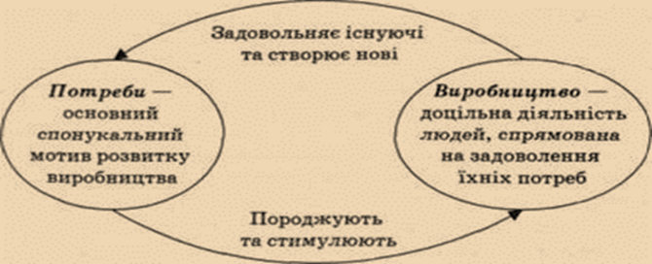
Складний механізм взаємодії потреб і виробництва забезпечує безперервність суспільного відтворення.

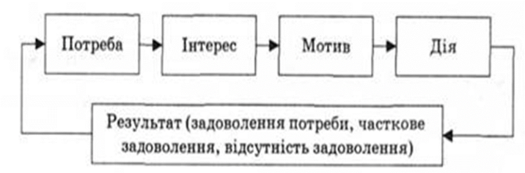

Тема 3.Форми організації суспільного виробництва
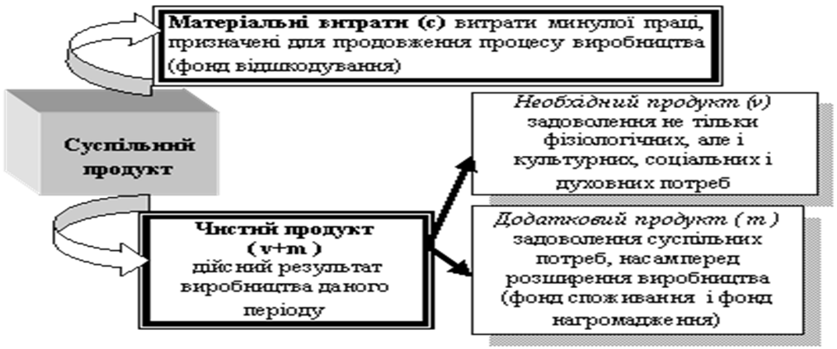
Суспільний продукт- результатом суспільного виробництва є сукупний суспільний продукт (ССП), який проявляє себе в різноманітності споживчих вартостей.
Відтворення суспільного продукту – це виробництво, яке розглядається не як окрема фаза, а як неперервний процес. У процесі простого відтворення процес виробництва відновлюється рік у рік у незмінних масштабах(3%, 3%, 3%), а у разі розширеного відтворення виробництво постійно кількісно зростає(3%, 5%, 12%). Від’ємне: пов’язане зі зменшенням обсягів.
Форма організації суспільного виробництва – це певний спосіб організації господарської діяльності: 1.Натуральне виробництво. 2.Товарне виробництво(просте;розвинуте).
Основні риси натурального господарства:  1) замкнутість економічної діяльності  2) ручна праця  3) відсутність обміну  4) малоефективність | Основні риси товарного виробництва:  1) відкрита економ формою господарства;  2) складаються господарські зв’язки через обмін продуктами своєї праці як товарами;  3) виробники є економ вільними у виборі товарів і партнерів;  4) товарне виробництво функціонує і розвивається на засадах властивих йому економ законів (закону вартості, попиту й пропозиції, конкуренції, грошового обігу).
а) просте товарне виробництво –виробництво в якому власник використовує власну роб силу
б) розвинуте товарне вир-цтво – ґрунтується на приватній власності, найманій праці й машинній індустрії.
Товар- це продукт який створений з метою виключно продажу або обміну. Згідно теорії трудової вартості, яка була започаткована А.Смітом і Д.Рікардо основними характеристиками товару є споживча вартість(здатність товару задовольняти будь-яку потребу людини) і мінова вартість(властивість товару обмінюватись на інший в певних пропорціях, які залежать від витрат сусп-необхідного часу).
Закон вартості стверджує, що усі товари та послуги мають продаватися за своєю вартістю, яка залежить від витрат суспільно-необхідного робочого часу(СНРЧ)
СНРЧ-час, витрачений в процесі виробництва при середніх нормальних умовах виробництва(рівень виробництва, що панує у державі за певним рівнем технологій).
Закон вартості діє через відхилення цін від вартості. Коливання цін є механізмом дії закону вартості.
Функції закону закону вартості:
1. Регулює товарне виробництво, розподіл суспільної праці між галузями та сферами виробництва.
2. Стимулює зростання продуктивності суспільної праці, зниження витрат на виробництво продукції.
3. Зумовлює диференціацію товаровиробництва залежно від співвідношення їх індивідуальних витрат праці із суспільно необхідними.
Тема 4.Теорія грошей і грошового обігу
1. Існують дві основні концепції раціоналістична та еволюційна.
Основоположником раціоналістичної був Арістотель, він стверджував, що гроші з’явилися стихійно, як результат домовленості між людьми. Засновниками еволюційної концепції А.Смітт, Д.Рікардо, К.Маркс вважали, що гроші з’являються як результат складного процесу революції та мають товарну форму. К.Маркс проаналізував істор процес еволюції грошей: 1. проста або випадкова( 1 вівця= 1 мішок зерна; наслідок залишку продукції відбувався випадковий обмін товарами)
2. розгорнута форма вартості ( 1 мішок зерна= 1 тварина, полотно, знаряддя праці; в результаті розвитку суспільства з’являються нові товари, які ви можна обміняти на предмет; товари-еквіваленти)
3. загальна ( тут з’являється заг товар-еквівалент; сіль в Укр, хутра для пн народів)
4. грошова (пов’язана з появою золотих та срібних монет).

2. Гроші – найуніверсальніший товар, який є світ еквівалентом вартості усіх товарів і послуг.
Мають 2 властивості: 1. Завдяки спож вартості задовольняють будь-яку потребу людини
2. завдяки міновій вартості гроші можна обміняти на будь-що.
Повноцінні гроші-золото і срібло, неповноцінні – усі інші.
Функції: 1. Міра вартості ( гроші забезпечують вираження і вимірювання вартості товарів, надаючи їй форму ціни. Діє поняття масштабу цін(віртуальний вміст золота в грош одиниці країни), зменшення вагового вмісту золота означає девальвацію, а збільшення –ревальвацію).
2. Засіб обігу (гроші є посередником в обміні товарів і забезпечують їх обіг. За Марксом ці 2 функції є незамінними. Т-Г-Т
3. Засіб платежу —(гроші обслуговують погашення боргових зобов’язань між суб’єктами економічних відносин, що виникають у процесі розширеного відтворення. На світ арені з’являються кредитні гроші)
4. Засіб нагромадження (В процесі виробництва гроші можуть виходити з обігу та опинитись на розрахункових рахунках у банку або зосереджуватись у дорогоцінних витворах мистецтва)
5. Світові гроші (гроші обслуговують рух вартості в міжнародному економічному обороті і забезпечують реалізацію взаємовідносин між країнами. До 1 світ війни в ролі функціонував переважно англ фунт стерлінгів. Згодом ця роль перейшла до амер долара.) Вільноконвертована валюта.
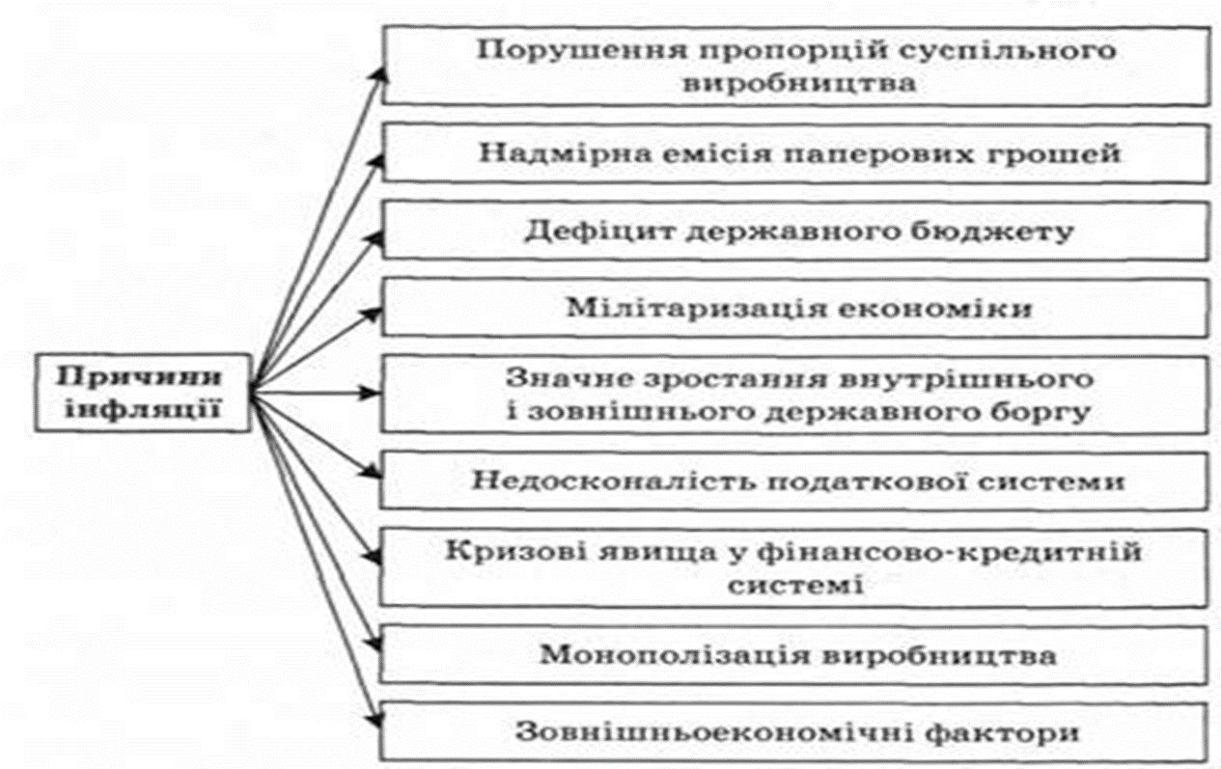
ГРОШЕЙ МАЄ БУТИ СТІЛЬКИ, СКІЛЬКИ ВИГОТОВЛЕНО ТОВАРІВ.
Інфляція зовні виглядає як знецінення грошей внаслідок їхньої надмірної емісії, яка супроводжується зростанням цін на товари та послуги. Види інфляції: За темпами зростання:*помірна(до 10%)-не є шкідливою;
*галопуюча(10-100%) *гіперінфляція(біл 100%)-рушійна для економіки. Відкрита інфляція розвивається вільно і ніким не стримується. Прихована інфляція -коли держава вживає заходи, спрямовані на безпосереднє стримування цін та доходів населення.
Збалансована інфляція - ціни товарів різних товарних груп відносно один одного не змінюються. Ціни підвищуються досить повільно й одночасно на більшість товарів та послуг.
Незбалансована інфляція - співвідношення цін у різних товарних групах змінюється на різні відсотки і по-різному на кожний вид товару.
Очікувана інфляція - зазвичай помірна, яку можна спрогнозувати на будь-який період.
Неочікувана інфляція характеризується раптовим стрибком цін, зумовленим збільшенням під впливом інфляційних очікувань суспільного попиту населення на споживчі товари, товаровиробників - на сировину та засоби виробництва.
Інфляція попиту - порушення рівноваги між попитом і пропозицією з боку попиту.
Спричинити її може в збільшення держ замовлень (наприклад, військових). Інфляція пропозиції (витрат) - це зростання цін внаслідок підвищення витрат виробництва чи скорочення сукупної пропозиції. Причинами збіл витрат можуть бути зростання цін на сировину, енергоносії, підвищення зарплати, економічна і фінансова політика держави.
Стагфляція - це інфляція, що супроводжується стагнацією виробництва й одночасно зростанням рівня цін і безробіття. (Іцін1-Іцін0) / Іцін0 * 100

Неповноцінні гроші — це гроші, які не мають власної субстанціональної вартості.
Види неповноцінних грошей: вексель, банкнота, чек, електронні гроші, кредитні картки.
Вексель – письмове безумовне, нічим не обумовлене зобов'язання боржника сплатити певну суму в обговорений термін і у встановленому місці. Розрізняють простий вексель, виданий боржником, і переказний, виписаний кредитором і направлений боржнику на підпис з поверненням кредитору.
Банкнота –в самому загальному трактуванні є простим векселем емісійного банку.
Чек – вид кредитних грошей, що виступає як грошовий документ встановленої форми, який містить безумовний наказ власника рахунку в кредитній установі виплатити держателю чека зазначену суму.
Депозитні гроші — це різновид банківських грошей, який існує у вигляді певних сум, записаних на рахунках економічних суб’єктів у банках.
Електронні гроші — це різновид депозитних грошей, які існують у пам’яті комп’ютерів і здійснюють свій рух автоматично з допомогою комп’ютерних систем за безпосередніми розпорядженнями власників поточних рахунків. Носієм електронних грошей є пластикова картка.
Квазігроші, або майже гроші — це специфічні грошові форми, в яких грошова суть істотно послаблена, відхиляється від загальноприйнятих, стандартних форм.

Грошова система — це запроваджена державою форма організації грошового обігу в країні.
Основними елементами грошової системи є:
— грошова одиниця (встановлений грошовий знак; призначений для вимірювання цін товарів і послуг);
— масштаб цін (законодавча фіксація вагової кількості золота чи срібла, що закріплюється державою за певною грошовою одиницею);
— емісійна система(установи, які здійснюють випуск грошей і цінних паперів та визначають порядок емісії);
Елементи грошової системи: — форми грошей (До основних форм грошей належать банківські білети, казначейські білети та розмінні монети. Відмінністю видів грошових знаків є механізм їх емісії);
— валютний курс(Виступає як ціна валюти однієї країни, виражена у валюті іншої країни)
— регламентація готівкового та безготівкового обігу (охоплює визначення сфер готівкових та безготівкових розрахунків і режиму використання грошей на рахунках, порядок платежів).

Типи грошових систем класифікуються:
1. Як елемент господарського механізму:
— грошова система ринкового зразка (при цьому регулювання грошового обігу відбувається через використання економічних методів впливу на обсяг, динаміку і структуру грошової маси);
— грошова система неринкового зразка (наявністю обмежень функціон грошей; талони, картки).
Регулювання грошового обігу здійснюється адміністративними методами.
2. Відповідно до механізму регулювання валютних відносин:
— грошова система відкритого типу (Національна економіка органічно введена у світову);
— грошова система закритого типу (Національна грошова система ізольована від світової).
3. Відповідно до загальних законів функціонування грошей:
— саморегулююча грошова система (Саморегульованими були системи металевого обігу);
— регульована грошова система (порядок регулювання грошового обігу є окремим елементом грошової системи).
Еволюція грошових систем характерна виникненням і розвитком таких систем, як: металевого, паперово-грошового та кредитного обігу.
Історично система металевого обігу реалізувалась у формі біметалізму та монометалізму.
Монометалізм — це грошова система, за якої лише один вид металу виконує роль грошей. Різновидами монометалізму є:
— золотомонетний стандарт
— золотозлитковий стандарт
— золотодевізний стандарт (нац грошові одиниці обмінювалися на іноз валюту, розмінну на золото).

Тема 5.Відносини власності
1. Власність - складна і багатогранна категорія, яка виражає всю сукупність суспільних відносин-економічних, соціальних, правових, політичних, національних, морально-етичних, релігійних. Головною її характеристикою є не річ і не відношення людей до речей, а те, ким і як привласнюється річ, як таке привласнення зачіпає інтереси інших людей.
Привласнення - процес, що виникає у результаті поєднання об'єкта і суб'єкта привласнення, тобто це конкретно-суспільний спосіб оволодіння річчю. Головним об'єктом привласнення в економічній системі є привласнення засобів виробництва і його результатів.
Власність - це сукупність відносин між суб'єктами господарювання з приводу привласнення засобів виробництва та його результатів.
Відчуження - це позбавлення суб'єкта права на володіння, користування і розпорядження тим чи іншим об'єктом власності.
Система відносин власності: - відносини з приводу привласнення об'єктів власності;
- відносини з приводу економічних форм реалізації об'єктів власності (одержання від них доходу);
- відносини з приводу господарського використання об'єктів власності.
Об'єкти власності: - засоби виробництва - нерухомість - природні ресурси - гроші, цінні папери, дорогоцінні метали та вироби з них;
- інтелектуальна власність (твори літератури і мистецтва, досягнення науки і техніки, відкриття);
- культурні та історичні цінності; - робоча сила.
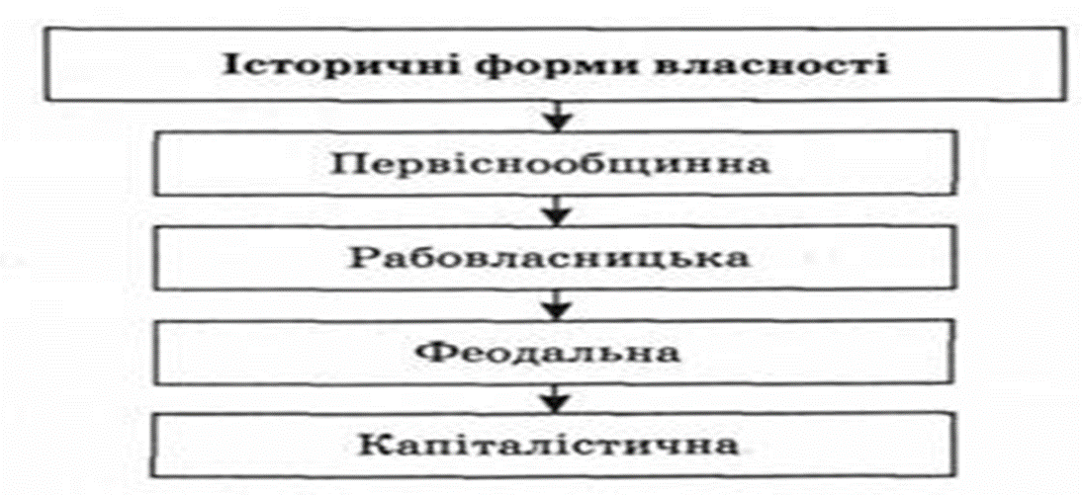
Суб'єкти власності: - окрема особа; - юридичні особи; - держава; - декілька держав.
Форми власності: вертикально-історичний і горизонтально-структурний.
Вертикально-історичний підхід визначає історичні форми власності. Горизонтально-структурний підхід визначає класифікацію економ форм власності, а також її види і типи. Існує два основних типи власності: приватна і суспільна.
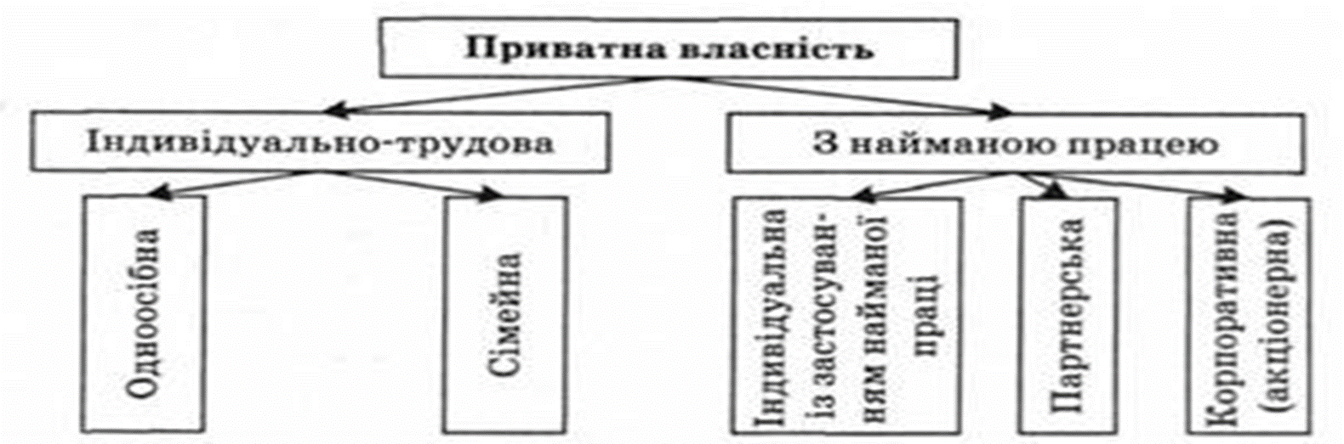
Приватна власність - коли виключне право на володіння, користування і розпорядження об'єктом власності та отримання доходу належить приватній особі.
- Індивідуально-трудова власність характеризується тим, що фізична особа в підприємницькій діяльності одночасно використовує власні засоби виробництва і свою робочу силу.
- Партнерська власність є об'єднанням капіталів або майна кількох фізичних чи юридичних осіб.
- Корпоративна власність - це капітал" утворений завдяки випуску і продажу акцій. Об'єктом власності акціонерного товариства є також майно, придбане в результаті господар діяльності.
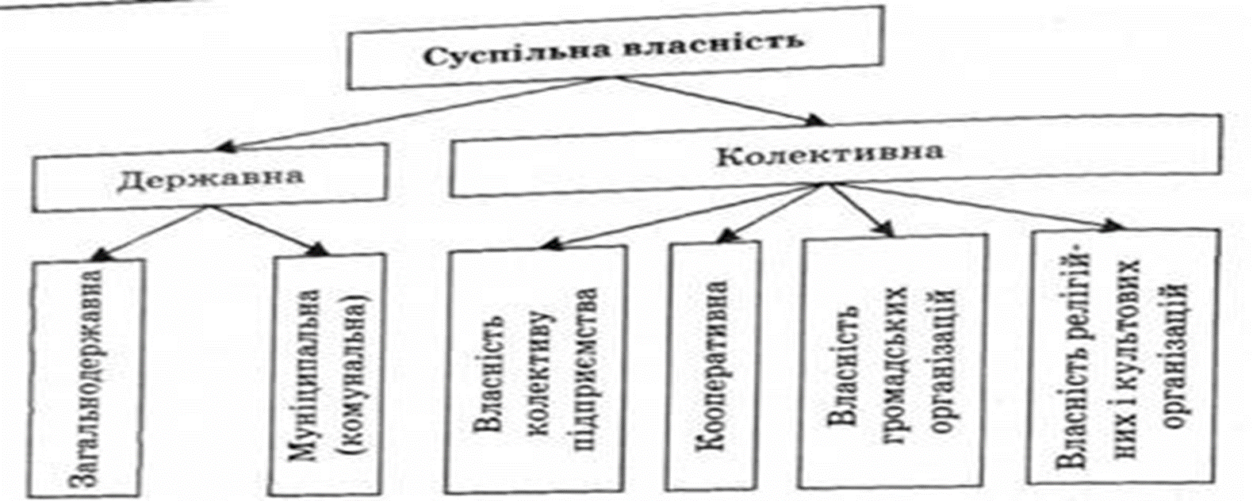
Суспільна власність існує у двох формах: державній і колективній.
Державна власність - абсолютні права на управління і розпорядження власністю здійснюють органи держ влади.
Загальнодержавна власність - власність усіх громадян країни, не поділяється на частки і не персоніфікується між учасниками економ процесу.
Муніципальна власність - це власність, яка перебуває в розпорядженні регіональних державних органів.
Кооперативна власність - це об'єднана власність членів кооперативу, створена на добровільних засадах для здійснення спіл діяльності.
Власність трудового колективу - спільна власність, передана державою чи суб'єктом у розпорядження колективу підприємства, яка використ відповідно до чинного законодавства.
Власність громадських і релігійних об'єднань створюється за рахунок власних коштів, пожертвувань громадян чи організацій або шляхом передачі державного майна.

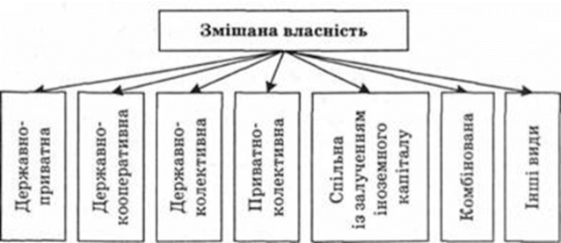
Змішана власність поєднує різні форми власності - приватну, державну, колективну, кооперативну та інші, в тому числі й власність іноземних суб'єктів.
форми власності: - приватна; - колективна; - державна.

Новітні тенденції в розвитку відносин власності:
1) подальше розширення форм власності;
2) значне поширення змішаних і комбінованих форм власності, де провідна роль належить корпораціям і великим фірмам;
3) посилення процесів демократизації і соціалізації відносин власності: збільшується частка акцій серед працівників фірм, вони залучаються до управління і розподілу доходів;
4) пріоритетними стають такі об'єкти власності, як наукові знання, інформація, комп'ютерні програми, нові технології, космічні об'єкти, висококваліфікована робоча сила, духовні блага тощо;
5) розширюються форми та об'єкти міжнародної власності на основі поглиблення міжнародного поділу праці й посилення економічних зв'язків між країнами.

Рональд Коуз започаткував теорію трансакційних витрат.
Мета : пояснити існування фірми та причини, що визначають масштаби її діяльності. Р. Коуз стверджував, що такі інститути, як фірма і ринок, становлять інституціональну структуру економічної системи.
Трансакційні витрати - витрати економічної діяльності щодо укладання угод: пошуку партнерів, проведення переговорів, укладання контрактів, тощо.
Теорема Коуза:
1. на економічні рішення впливають майнові права.
2. якби трансакційні витрати були нульовими, права власності - чітко визначені, а люди дотримувалися результатів добровільного обміну, то не було б «провалів ринку»;
3. у світі без трансакційних витрат інститути, які утворюють економічну систему, нікому не потрібні;
4. існування екстерналій (вплив рішень однієї людини на будь-кого, хто не брав участі в ухваленні рішення) не створює підстав для урядового втручання.

Приватизація — це відчуження державної власності на користь окремих громадян, домашніх господарств та інших суб'єктів.
Об'єктами масової приватизації були:
1) майно державних підприємств;
2) державний житловий фонд;
3) державний земельний фонд.

Тема 6.Ринок: сутність, структура й інфраструктура
Ринок — це сукупність економічних відносин, що виникають між виробниками і споживачами у процесі вільного еквівалентного обміну виробленими благами, який організований за законами товарного виробництва і грошового обігу.
1. Ринок обумовлений природою виробництва.
2. Формування ринку не є самоціллю.
3. Ринок означає систему саморегулювання економіки.
Вільний ринок, що діє автоматично, саморегулюється, як доведено історичним досвідом, ефективно працювати не може.
Елементи сучасного ринку:
1. Ринкові відносини, що грунтуються на конкуренції виробників, вільних цінах, попиті і пропозиції.
2. Численні регулюючі інститути, головною метою яких є підтримка збалансованості попиту і пропозиції, споживання і нагромадження товарної і грошової мас.
3. Система досконально відпрацьованого законодавства, що встановлює "правила гри" на ринку, перетворює ринок з "дикого" на цивілізований.
4. Стан масової свідомості (культура, ідеологія, правосвідомість).
5. Ринкова інфраструктура.
Види ринків: 1. За рівнем економічної свободи: - вільні; -регульовані.
2. За відповідністю чинному законодавству: -легальні; -нелегальні.
3. За адміністративно-територіальним поділом:-місцеві; -національні; -світові.
4. За економічним призначенням об'єкта ринку:
-споживчі, товарів та послуг; -факторів виробництва; -фінансові.
Види ринку факторів виробництва: -робочої сили; -землі; -засобів виробництва; -НТР та інформації.
Фінансові ринки бувають: -капіталів; -фондові; -валютні.

Інфраструктура ринку - це система установ, підприємств, організацій і служб, які забезпечують рух товарів і послуг, грошей, цінних паперів, робочої сили. До неї належать аукціони, різні види бірж, ярмарки, торгові палати, банки та інші фінансові установи, страхові та інвестиційні компанії, пункти прокату та лізингу, інформаційно-комерційні та постачальницько-збутові організації, служби зайнятості, аудиторські організації, центри маркетингу, холдингові компанії, брокерські та дилерські контори, транспортні комунікації та засоби оперативного зв'язку, рекламні агентства.
Ринок праці обслуговують біржі праці або служби зайнятності. Бувають товарні, фондові та біржі зайнятності. Товарна надає послуги уформуванні угод(універсальні, спеціалізовані, публічні і приватні). Здійснюють форвардні(у певний час) та ф’ючерсні(у майбутньому) контракти.
Форвардні угоди - це зобов'язання продавця здійснити постачання покупцю певної кількості товару домовленої якості у зазначений час і за визначеними цінами, що забезпечують відповідний прибуток.
Ф'ючерсні угоди - це придбання права купити відповідний товар у майбутньому за біржовою (котирувальною) ціною, тобто це акти купівлі-продажу не самого товару, а прав на товар (наприклад, зерно майбутнього врожаю).
Фондова біржа — це установа, де здійснюється купівля-продаж цінних паперів — акцій, облігацій сертифікатів, векселів.

Функції ринку: 1) інформаційна, що виявляє суспільні потреби, попит на товари та послуги і дає виробникам уявлення про стан справ на ринку;
2) регулююча, яка визначає структуру пропозиції і виявляється у розподілі та перерозподілі ресурсів відповідно до платоспроможного попиту;
3) стимулююча, що націлює виробників на зниження витрат виробництва і підвищення його ефективності на основі впровадження нової техніки і технології,
4) інтегруюча, яка забезпечує взаємодію функцій, перелічених вище, і допомагає вибору ефективних рішень щодо діяльності підприємств;
5) контрольна, що забезпечує вплив споживачів на виробництво, оскільки саме на ринку визначається, наскільки необхідний суспільству вироблений продукт.
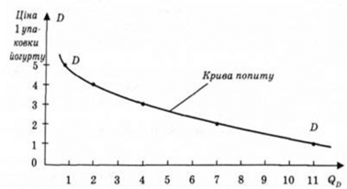
Попит означає платоспроможну потребу, тобто потребу, яку суб'єкт здатний оплатити. Значить, попит на той чи інший товар залежить від ціни.
Причинно-наслідковий зв'язок між ціною товару і величиною попиту є законом попиту. Закон попиту стверджує, що при зростанні ціни попит на товар і послуги зменшується і навпаки.
Пропозиція — це сукупність товарів, які представлені на ринку. Чим вищою є ціна на товар, тим більшу кількість його готові запропонувати постачальники. Від цього залежить їхній прибуток. Цю взаємозалежність ціни і пропозиції називають законом пропозиції.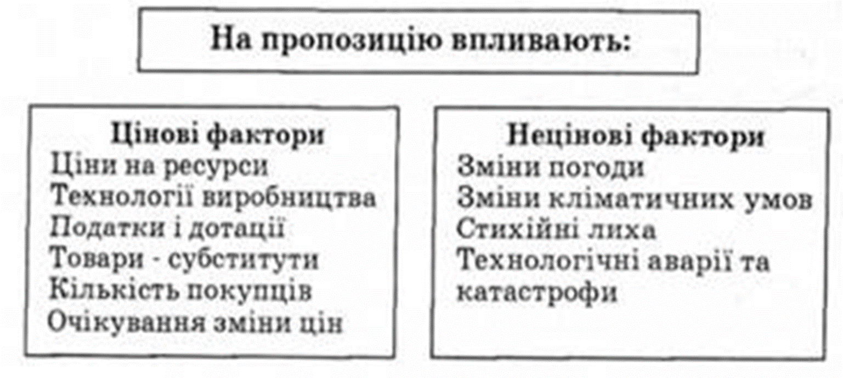
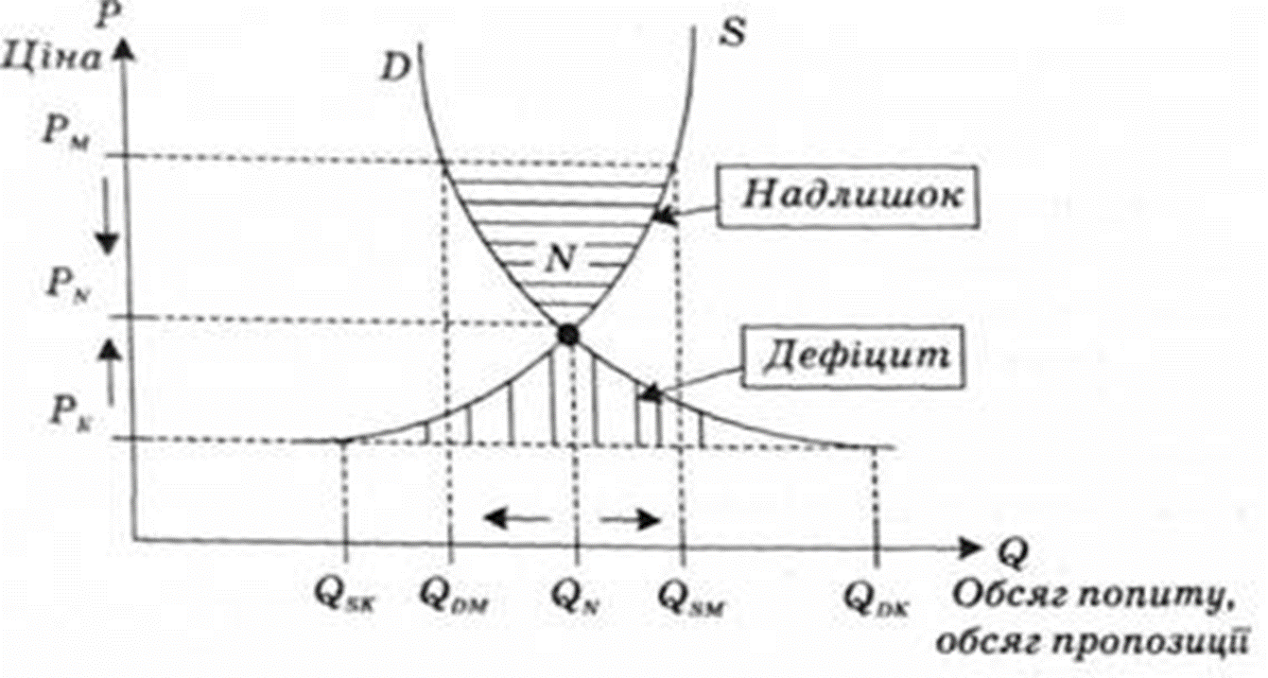
Ситуація на ринку, коли підприємці пропонують за певною ціною стільки товарів, скільки споживачі готові купити, називають ринковою рівновагою. (попит=пропозиції)
Рівноважна ціна – ціна, за якої внаслідок дії конкурентних сил продавці пропонують стільки товарів, скільки покупці готові купити.
Ціна рівноваги означає, що покупці зорієнтовані продовжувати здійснювати закупівлю товарів у тих обсягах, у яких виробники погоджуються продовжувати постачати їх на ринок.

